Лабораторная работа 5. Рекурсия.
Задание 1.
Нарисовать график функции y=x*x
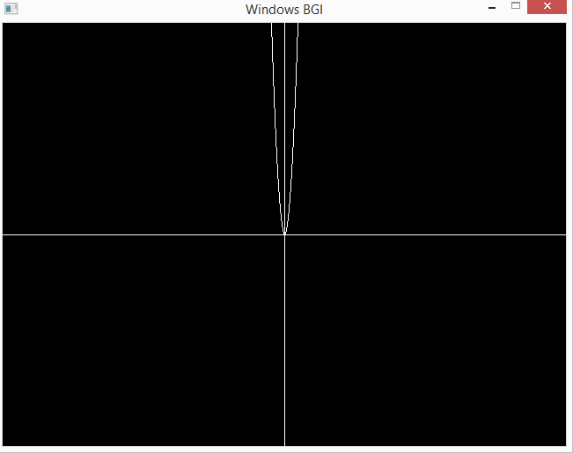
Код программы:
#include "stdio.h"
#include "graphics.h"
#include "math.h"

int main() {
int gd = DETECT, gm; initgraph(&gd, &gm, 0);
setbkcolor(1);
int midx, midy, x, y;
midx=(getmaxx()+1)/2;
midy=(getmaxy()+1)/2;
printf("%d,%d",midx,midy);
line(0,midy,getmaxx(),midy);
line(midx,0,midx,getmaxy());
for (x=-500; x<=500; x++) {
setcolor(15);
putpixel(x/30+320,-(x*x)/900+240,15);
}
getch();
return 0;
}

Задание 2.
Написать программу, которая использует стандартные функции для рисования на белом фоне красного прямоугольника с синей границей и синими диагоналями, и желтого круга с фиолетовой границей в центре экрана.
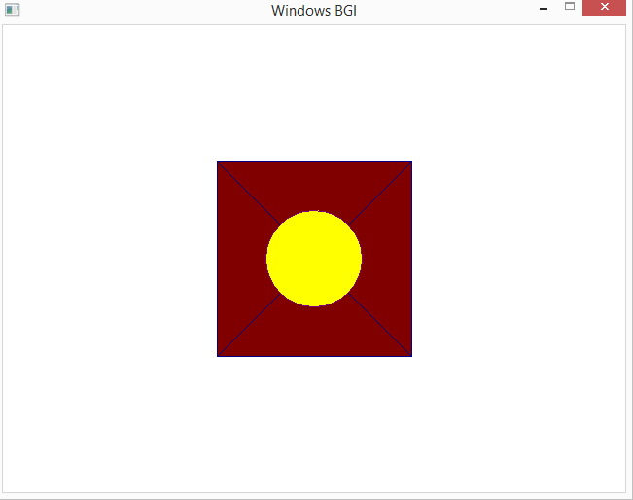
Код программы:
#include "stdio.h"
#include "graphics.h"
#include "math.h"
#define M_PI 3.1415
int main() {
int gd = DETECT, gm; initgraph(&gd, &gm, 0);
int midx, midy, color;
midx=(getmaxx()+1)/2;
midy=(getmaxy()+1)/2;
printf("%d,%d",midx,midy);
setbkcolor(15);
cleardevice();
setfillstyle(SOLID_FILL,4);
setcolor(4);
bar(midx-100,midy-100,midx+100,midy+100);
setcolor(1);
line(midx-100,midy-100,midx+100,midy+100);
line(midx+100,midy-100,midx-100,midy+100);
rectangle(midx-100,midy-100,midx+100,midy+100);
setcolor(14);
setfillstyle(1,14);
fillellipse(midx,midy,50,50);
setfillstyle(SOLID_FILL,14);
setcolor(5);
circle(midx,midy,50);
getch();
return 0;
}

Задание 3.
Построить график циклоиды.
Математическое описание:
x = a t - b sin t, y = a - b cos t,
при b<a циклоида получается укороченной, при b>a - удлиненной, b = a дает обычную циклоиду.
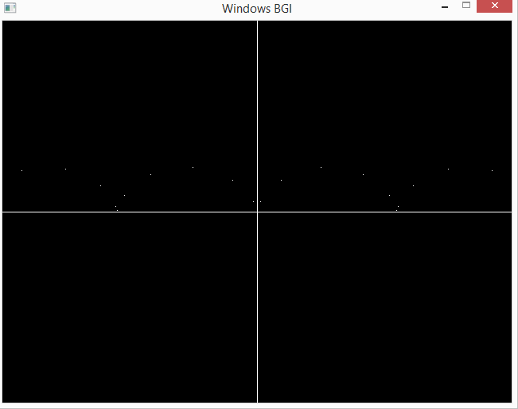
Код программы:
#include "stdio.h"
#include "graphics.h"
#include "math.h"

int main() {
int gd = DETECT, gm; initgraph(&gd, &gm, 0);
setbkcolor(15);
int midx, midy, t, a, b;
a=7;
b=7;
midx=(getmaxx()+1)/2;
midy=(getmaxy()+1)/2;
printf("%d,%d",midx,midy);
line(0,midy,getmaxx(),midy);
line(midx,0,midx,getmaxy());
for (t=-10000; t<=10000; t++) {
setcolor(15);
putpixel((a*t-b*sin(t))*4+midx,-(a-b*cos(t))*4+midy,15);
}
getch();
return 0;
}

Задание 4.
Подготовить и отладить программу вычерчивания квадрата, вписанного в окружность. Запрограммировать изменение цветов окружности.
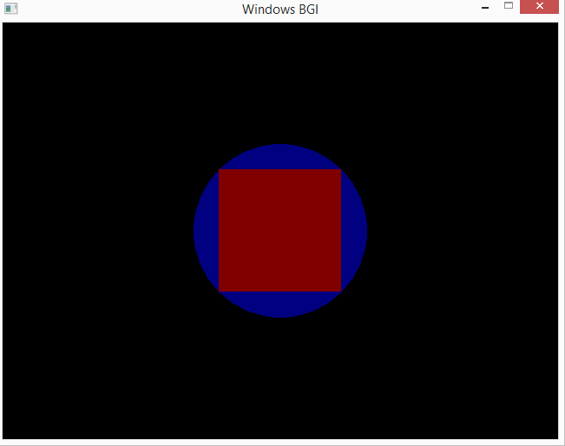
Код программы:
#include "stdio.h"
#include "graphics.h"
#include "math.h"

int main() {
int gd = DETECT, gm; initgraph(&gd, &gm, 0);
int midx, midy, x,y,r,i;
midx=(getmaxx()+1)/2;
midy=(getmaxy()+1)/2;
printf("%d,%d\n",midx,midy);
printf("Vvedite koordinatu x centra okruzhnosti\n");
scanf("%d",&x);
printf("Vvedite koordinatu y centra okruzhnosti\n");
scanf("%d",&y);
printf("Vvedite radius okruzhnosti\n");
scanf("%d",&r);
for (i=1; i<=15; i++){
setcolor(i);
setfillstyle(1,i);
fillellipse(x,y,r,r);
setfillstyle(SOLID_FILL,4);
setcolor(4);
bar(x-r/sqrt(2),y-r/sqrt(2),x+r/sqrt(2),y+r/sqrt(2));
getch();
}
getch();
return 0;
}

Задание 5.
Разработать программу изображения точки, движущейся по косинусоиде
(y = cos(x)).
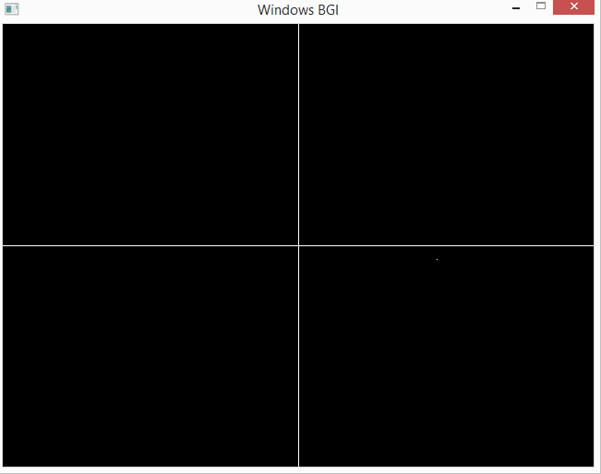
Код программы:
#include "stdio.h"
#include "graphics.h"
#include "math.h"
#include <unistd.h>

int main() {
int gd = DETECT, gm; initgraph(&gd, &gm, 0);
setbkcolor(15);
int midx, midy, x, y;
midx=(getmaxx()+1)/2;
midy=(getmaxy()+1)/2;
printf("%d,%d",midx,midy);
line(0,midy,getmaxx(),midy);
line(midx,0,midx,getmaxy());
getchar();
for (x=-50; x<=320; x++) {
putpixel(x*10+320,-(cos(x))*20+240,15);
Sleep(40);
putpixel(x*10+320,-(cos(x))*20+240,0);
line(0,midy,getmaxx(),midy);
line(midx,0,midx,getmaxy());
}
getch();
return 0;
}

Задание 6.
Изобразить движущийся на зрителя экран (прямоугольник).
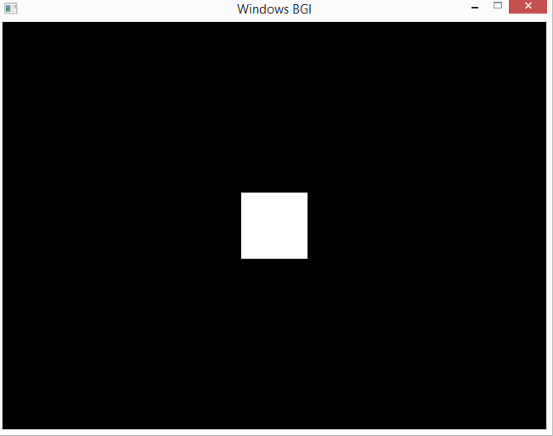
Код программы:
#include "stdio.h"
#include "graphics.h"
#include "math.h"
#include <unistd.h>

int main() {
int gd = DETECT, gm; initgraph(&gd, &gm, 0);
setbkcolor(15);
int midx, midy, x, y;
midx=(getmaxx()+1)/2;
midy=(getmaxy()+1)/2;
printf("%d,%d",midx,midy);
getchar();
for (x=1; x<=320; x++) {
setcolor(15);
bar(-x+320,-x+240,x+320,x+240);
Sleep(40);
}
getch();
return 0;
}

